ICS 01.120
团 体 标 准
T/CHCA ×××—2024
P 00

钻孔桩施工废弃泥浆处理及资源化利用技术规程Technical Regulations for Disposal and Resource Utilization of Waste Mud in Drilling Pile Construction

2024 - ×× - ××发布
2024 - ×× - ××实施
xxxx出版社

团体标准

钻孔桩施工废弃泥浆处理及资源化利用
技术规程
Technical Regulations for Disposal and Resource Utilization of Waste Mud in Drilling Pile Construction

T/CHCA ×××—2024

主编单位： | 中交第二航务工程局有限公司
批准部门： | 中国公路建设行业协会
实施日期： | 202x年xx月xx日

xxxx出版

前 言
根据中国公路建设行业协会《关于下达<预应力智能张拉和压浆施工技术标准>等13项协会标准的编制通知》（中路建协发〔2023〕91号）的要求，由中交第二航务工程局有限公司承担《钻孔桩施工废弃泥浆处理及资源化利用技术规程》（以下简称“本规程”）的制定工作。
本规程在调研、总结近年来工程实践经验和科技成果的基础上，参阅国际、国内标准和技术资料，广泛征求有关单位和专家的意见，并与相关标准进行了协调，按照科学性、成熟性、先进性、协调性的原则制定本规程。
本规程共包括9章和3个附录：1 总则、2 术语与符号、3 基本规定、4 泥浆处理方案、5 泥浆处理材料、设备与构筑物、6 固定式泥浆处理、7 移动式泥浆处理、8 资源化利用、9 质量检测与控制、附录A 泥浆处理工艺流程、附录B 泥浆脱水设备对照表、附录C 泥浆性能指标及检测方法。
本规程由张国志负责起草第1章，陈文峰、冯先导负责起草第2章，李世汨负责起草第3章，夏新星、冯立辉负责起草第4章，邓安华负责起草第5章，邓波负责起草第6章，张洋、沈尔卜负责起草第8章，韩自敬负责起草第9章，李世汨、张洋、夏新星负责起草附录A，B、C。
请各有关单位在执行过程中，将发现的问题和意见，函告本规程日常管理组，联系人：李世汨（地址：湖北省武汉市汉阳区蔷薇路华中中交城A栋，邮编：430000，电话：18995689905，电子邮箱：lishigu@ccccltd.cn），以便修订时参考。
主编单位: 中交第二航务工程局有限公司
主编: 张国志
主要参编人员: 冯先导 陈文峰 李世汨 张 洋 夏新星 冯立辉
邓安华 邓 波 韩自敬 沈尔卜

主审: 陈 鸣
参与审查人员: 陈 平

目 次
1 总则 1
2 术语 2
2.1 术语 2
2.2 符号 3
3 基本规定 4
4 泥浆处理方案 5
4.1 一般规定 5
4.2 泥浆检测 6
4.3 泥浆分类 9
4.4 处理方案选择 10
4.5 泥浆处理场地 11
5 泥浆处理材料、设备与构筑物 14
5.1 一般规定 14
5.2 材料 15
5.3 设备 17
5.4 构筑物 22
6 固定式泥浆处理 24
6.1 一般规定 24
6.2 化学固化施工 24
6.3 机械脱水施工 26
6.4 土工管袋脱水施工 31
7 移动式泥浆处理 34
7.1 一般规定 34
7.2 移动式泥浆处理施工 34
8 资源化利用 36
8.1 一般规定 36
8.2 泥饼资源化利用 36
8.3 尾水资源化利用 41
9 质量检测与控制 44
9.1 一般规定 44
9.2 泥饼检测与分析 44
9.3 尾水检测与分析 46
附录A 泥浆处理工艺流程 47
附录B 泥浆脱水设备对照表 49
附录C 泥浆性能指标及检测方法 50
本导则用词用语说明 51

1 总则
1.0.1 为规范钻孔桩施工废弃泥浆的处理处置，做到技术先进、安全卫生、绿色环保、经济合理，制定本规程。
1.0.2 本规程用于钻孔桩施工产生的废弃泥浆的处理及资源化利用，顶管施工等非开挖施工泥浆等也可参考应用。本规程不适用于存在有毒、有害物质污染的桥梁施工废弃泥浆的处理处置。
1.0.3 对于可能存在被有毒、有害物质污染的废弃泥浆，应根据环评报告，依据GB5085.1、GB 5085.2、GB 5085.3、GB 5085.4、GB 5085.5和GB 5085.6，以及HJ 298进行毒性鉴别，并按现行国家标准《危险废物填埋污染控制标准》GB 18598的有关规定进行分类收集，单独运输和处置。
1.0.4 除应符合本规程的规定外，尚应符合国家现行有关标准的规定。

2 术语

2.1 术语
2.1.1 钻孔桩施工废弃泥浆 waste mud from drilling piles
在钻孔灌注桩施工过程产生的废弃泥土、砂石和水的混合物，简称废弃泥浆。
2.1.2 化学固化法 method of chemical solidification
化学固化法是在泥浆中加入固化剂，通过材料的胶凝、离子交换等作用，将泥浆转化成固态工程材料。
2.1.3 机械脱水法 mechanical dehydration
利用离心分离、带式压滤、板框式压滤等机械实现泥浆的固相颗粒和自由水分离的方法。
2.1.4 板框压滤脱水 plate and frame press filtration dehydration
通过板框的挤压作用实现泥浆的固相颗粒和自由水分离的方法。
2.1.5 离心脱水 centrifugal dehydration
利用离心机高速旋转产生的离心力实现泥浆的固相颗粒和自由水分离的方法。
2.1.6 带式压滤脱水 belt pressure filter dehydration
是把压力施加在滤布上，用滤布的压力和张力，实现泥浆脱水固化的方法。
2.1.7 土工管袋脱水 geotube dehydration
将废弃泥浆灌入由土工织物缝制而成的土工管袋内，利用泵送压力和泥浆自重使水份从土工织物的孔隙中渗出，达到快速脱水干化的方法。
2.1.8 移动式脱水法 mobile dehydration
利用可移动的集成化机械脱水处理设备对废弃泥浆进行脱水处置的方法。
2.1.9 尾水处理 tail water treatment
在废弃泥浆固液分离处理过程中所产生的尾水经物理、化学、生物等手段，去除其中的污染物或其它有害成分，满足特定用途的水质处理过程。
2.1.10 尾水处置 tail water disposal
尾水处置主要是指在泥浆的处理过程中固液分离所产生的尾水在经尾水处理经水质检测达标后，排放至管网或者循环利用。
2.1.11 固化土 stabilized soil
废弃泥浆机械脱水固结后的泥饼破碎后形成的，或向泥浆、泥饼、土等对象中掺入适量的固结材料和水，经拌合、压实和养生处理后形成的，符合一定工程性能要求的土。
2.1.12 固化土处理 stabilized soil treatment
将废弃泥浆固液分离过程中所产生固化土通过物理、化学或者生物过程，满足特定用途或排放标准的操作。
2.1.13 固化土处置 stabilized soil disposal
将处理后的固化土排放到环境中或实现再利用的过程。

2.2 符号
ω 含水率
η 粘度
ρ 密度
SRF 污泥比阻
CST 毛细吸水时间
CBR 加州承载比

3 基本规定
3.0.1 钻孔桩施工废弃泥浆（简称废弃泥浆）处置及利用应遵循减量化、资源化、无害化的原则，不得混入生活垃圾、污泥、工业垃圾、危险废物等，力争实现绿色化和智慧化处置及利用。
3.0.2 废弃泥浆应全数收集并妥善处理，在废弃泥浆的收集、运输、存放、处置等过程应采取相应措施，防止废水、废渣、噪声等对环境的污染，严禁未经处理直接排入城市管网和自然河流、湖泊。
3.0.3 废弃泥浆运输、处理处置应形成闭环管理，建立转运台账，对运输单位、处理处置单位进行严格监管。
3.0.4 废弃泥浆处理后应达到环评报告中泥浆外运含水率要求和尾水排放的水质要求。
3.0.5 废弃泥浆脱水后的固化土、尾水在排放、使用前应进行检测，各项指标满足要求后，方可使用。
3.0.6 废弃泥浆的资源化利用宜就地（近）利用，无法就地（近）利用的，应按照相关要求进行外运处置。
3.0.7 废弃泥浆收集、运输、存放、处置等过程的其它要求可参考《建筑垃圾处理技术标准》（CJJ/T 134）执行。
3.0.8 泥浆处理处置应建立完善的环境监测和管理制度，设置环境保护监督管理部门或专（兼）职人员，负责监督泥浆处理处置过程中的环境保护及相关管理工作。
3.0.9 泥浆处理处置作业期间，应定期对厂区及周边环境的水、气、土壤进行环境影响分析，对泥浆处理处置设施的性能和环保指标进行检测、评价，并做好记录。

4 泥浆处理方案

4.1 一般规定
4.1.1 废弃泥浆处理前应开展泥浆取样、检测分析工作，根据废弃泥浆的理化性质，划分泥浆类别，确定废弃泥浆处理方案和工艺选择。
4.1.2 依据钻孔桩施工工艺、进度安排、地质特征、现场实际情况对废弃泥浆的产生量进行估算，按最大处理需求设计泥浆处理处置方案。
4.1.3 废弃泥浆处理方案需满足设计文件、环评报告和工程所在地泥浆或渣土管理相关文件的要求。
4.1.4 废弃泥浆的处理方案按照泥浆处理设备能否移动，分为固定式泥浆处理方案和移动式泥浆处理方案两大类；进一步按照泥浆处理工艺的不同，固定式泥浆处理方案一般可分为固定式化学固化处理方案、固定式机械脱水处理方案和固定式土工管袋脱水处理方案。移动式泥浆处理方案目前仅为移动式机械脱水处理方案。泥浆处理方案的分类可参考图4.1.3。
泥浆处理方案
固定式泥浆处理方案
固定式化学固化处理方案
固定式机械脱水处理方案
固定式土工管袋脱水处理方案
移动式泥浆处理方案
移动式机械脱水处理方案
图4.1.1 泥浆处理方案分类
4.1.5 废弃泥浆处理场地选址前应结合施工现场废弃泥浆产生位置、场地地形特征、交通条件、外部环境影响等因素综合考虑，应符合下列规定：
1 尽量选择废弃泥浆产生位置附近、地形开阔平坦、交通便利、外部环境影响较小的区域。
2 所选区域应尽量远离居民区、宿舍楼、学校、医疗机构、自然保护区、饮用水源地和其他敏感区域，以减少对人群健康和环境的潜在影响。
3 所选区域周围无塌方、滑坡、落石、泥石流、洪涝等自然灾害隐患。
4.1.6 泥浆处理场地的规模，应根据工程废弃泥浆产生量及其他建设条件，按照符合工程总平面布置、节约集约利用土地的原则合理确定。
4.1.7 废弃泥浆处理场地宜进行硬化处理，满足设备安装、材料及出渣运输所需的承载力要求。
4.1.8 废弃泥浆处理后产生的尾水、泥饼、余沙应遵循因地制宜、应用尽用、集中堆置、安全管控的原则。
4.1.9 废弃泥浆处理设备应设置安全工作范围，设定必要的防护措施，避免无关人员随意进入处理场地。
4.1.10 设备现场应采取措施做好设备降噪工作，尽量减弱噪声对工地周边环境的影响。

4.2 泥浆检测
4.2.1 对性质不明确的泥浆，可对泥浆进行检测，确定泥浆的特性，检测前的泥浆取样应具有代表性，取样时宜根据施工现场实际情况明确泥浆取样部位和取样方法。
4.2.2 宜对桥梁施工过程中泥浆循环产生的废弃泥浆和钻孔、沟槽浇筑混凝土时置换出的废弃泥浆分别进行取样，确定不同类别废弃泥浆特性。当废弃泥浆产生位置、外观、成分及其性能变化较大时，可分别进行取样检测。
4.2.3 废弃泥浆取样方法可以采用简单随机取样法和分层取样法。
1 简单随机取样法适用于堆放在同一泥浆池内的废弃泥浆，当其性质较稳定且差距较小时，可不对废弃泥浆进行区分，直接从废弃泥浆场地中随机取样。
2 分层取样法适用于泥浆池面积较大或深度较深，或废弃泥浆成分和性能差异较大的情况。可根据废弃泥浆的堆放深度确定分层数，均匀分层，并在不同分层中采用对角线型、梅花型、棋盘型、蛇型等方式进行布点取样，每层的样品数不少于5份，同一层不同采样点的泥浆样品单独保存，分别用于检测分析。详细分层方法见表4.2.1中相关规定。
表4.2.3 泥浆分层数
泥浆深度 | 分层数 | 分层方式
＜1m | 1层 | 深度0.5m左右泥浆层
1~3m | 2层 | 上层浮浆层、下层沉淀层
3~6m | 3层 | 上层浮浆层、中部沉淀层、底部沉淀层
条文说明：
施工废弃泥浆池面积较大或深度较深时，废弃泥浆在泥浆池水平和纵向上会存在较大性质差异，为保证泥浆检测的准确性，宜对废弃泥浆进行分层检测，每层均匀布点采样。通常泥浆池深度在1~5m范围内，深度小于1m的泥浆池分1层取样即可，深度1~3m的泥浆池一般均分上、下2层取样，深度3m以上的泥浆池一般均分上、中、下3层取样。泥浆采样点布设方法中对角线形布点法适用于正方形或长方形泥浆池，梅花形、棋盘形和蛇形布点法适用于形状不规则的泥浆池，各类型布点方法示意图可参考图4.2.3。
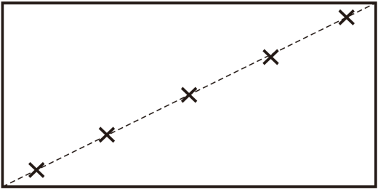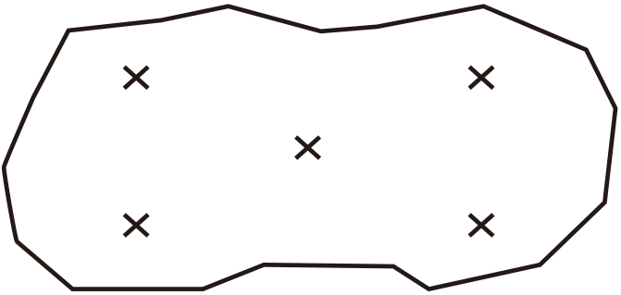
（1）对角线形布点法 （2）梅花形布点法
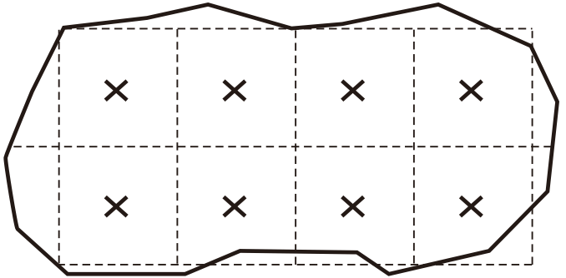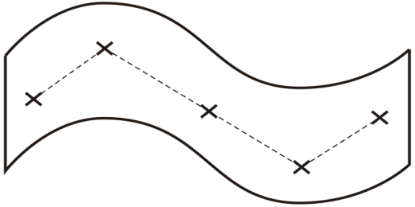
（3）棋盘形布点法 （4）蛇形布点法
图4.2.3 各类型布点方法示意图
4.2.4 取样后泥浆应密封保存，尽快检测分析，避免泥浆中水分挥发导致泥浆性质发生变化。
4.2.5 泥浆检测分析包括泥浆常规指标检测和非常规指标检测两类，常规指标宜全部进行测定，非常规指标可根据实际情况进行选测，具体检测指标及其作用见表4.2.5，具体测定方法详见附录C。
表4.2.5 泥浆检测指标
检测类别 | 检测指标 | 作用
常规指标 | 含砂率 | 泥浆基本性能指标，可用于估算泥浆中砂的总量，指导泥浆预处理环节中筛分设备的选取，含砂率越高，需选择处理量越大的筛分设备。
常规指标 | 粘度（η） | 泥浆基本性能指标，用于指示泥浆的粘稠程度，通常泥浆的粘度高的泥浆，泥水分离难度较大。
常规指标 | 密度（ρ） | 泥浆基本性能指标，指单位体积泥浆的重量，通常密度越大的泥浆采用离心脱水进行处理效果越好。
常规指标 | 胶体率 | 泥浆基本性能指标，指泥浆中黏土颗粒分散和水化程度，泥浆胶体率越高，泥浆越稳定，泥水分离难度越大。
常规指标 | pH | 泥浆基本性能指标，用于判断泥浆处置过程中是否需要进行酸碱中和处理以满足直接排放或存放要求。
常规指标 | 含水率（ω） | 用于指导泥浆处理工艺的选取，含水率≥60%时，宜采用机械脱水处理工艺，含水率<60%时选用机械脱水处置工艺或化学固化处置工艺均可。
常规指标 | 沉降特性 | 用于粗略判断泥浆泥水分离难易程度，沉降速度越慢，泥水分离难度越大，投加的调理剂越多。
常规指标 | 失水量 | 泥浆基本性能指标，指泥浆在受压差的作用所滤失的水分，可用于粗略判断泥浆泥水分离难易程度，失水量越大，泥水分离难度越小，投加的调理剂越少。
非常规指标 | 有机质含量 | 用于分析泥浆难以脱水的原因，一般有机质含量越高，泥浆脱水难度越大，宜投加聚丙烯酰胺等有机絮凝剂进行调理。
非常规指标 | 污泥比阻（SRF） | 反映泥浆脱水性能的综合指标，污泥比阻越大，泥浆脱水性能越差，一般认为，污泥比阻在>1×10¹²cm/g为难脱水泥浆，污泥比阻在4×10¹¹~1×10¹²cm/g为脱水性能中等，污泥比阻＜4×10¹¹cm/g为易脱水泥浆。
非常规指标 | 毛细吸水时间（CST） | 反映泥浆脱水性能的综合指标，毛细吸水时间越大，泥浆脱水性能越差，该指标相对于污泥比阻的测定更简便、快速。
非常规指标 | 粒度分布 | 用于分析泥浆难以脱水的原因，一般泥浆中<10μm的细颗粒含量占比越高，泥浆脱水阻力越大。
条文说明：
常规指标的测定仪器组成简单，成本低，测定过程简便、快速，可在施工现场进行测定。其中含砂率、粘度、密度、胶体率和pH是泥浆的基本性能指标，用于了解泥浆的基本性质，指导后续泥浆处理工艺的选取。含水率指泥浆水分质量与泥浆总质量的百分比，含水率在60%以下的泥浆通常呈半固态，采用化学固化法进行处理成本较低，也可加水稀释后再采用机械脱水处理工艺进行处理；含水率在60%以上的泥浆通常呈流动态，采用机械脱水处理工艺成本较低。沉降特性是指泥浆不同时间内泥浆中固体颗粒自然沉降的体积百分比，通常取沉降30min时的百分比进行比较。
非常规指标的测定仪器较为复杂，测定过程繁琐，需要专业技术人员进行操作，通常只有在泥浆难以处理，需要深入分析泥浆组成特征时才需要进行非常规指标的检测分析。
4.2.6 在施工过程中由于废弃泥浆成分和性能会产生变化，需要对泥浆进行监测，监测频次宜符合下列规定：
1 泥浆含砂率、粘度、密度、胶体率、pH和含水率每天监测1次。
2 泥浆沉降特性至少每3天监测1次。
3 泥浆产生部位或者施工工艺发生较大变化，导致废弃泥浆性质产生较大差异时应加密监测频次，常规指标至少每天监测1次。
4 当泥浆性质发生较大变化，影响泥浆处置效果时，可对非常规指标进行监测，深入分析泥浆性质，监测频次可设定为每天监测1次。
条文说明：
含砂率、粘度、密度、胶体率和pH等泥浆基本性能指标在泥浆配制及施工过程中会进行监测，可采用钻孔桩生成过程的检测数据，避免重复检测工作。

4.3 泥浆分类
4.3.1 废弃泥浆按照含水率划分为高含水率废弃泥浆和低含水率废弃泥浆，划分规定及推荐的处理工艺见表4.3.1。
表4.3.1 泥浆含水率分类表
泥浆分类 | 含水率（%） | 推荐处理工艺
高含水率泥浆 | ≥60% | 机械脱水
低含水率泥浆 | ＜60% | 机械脱水、化学固化
条文说明：
经过调研，含水率在60%以下的泥浆通常呈半固态，采用化学固化法进行处理成本较低，也可与低浓度泥浆混合稀释后再采用机械脱水处理工艺进行处理；含水率在60%以上的泥浆通常呈流动态，采用机械脱水处理工艺成本较低。
4.3.2 废弃泥浆按照pH值划分为酸性泥浆、中性泥浆和高碱性泥浆，酸性泥浆和高碱性泥浆在处置过程中须进行酸碱中和处理以满足直接排放或存放要求，具体划分见表4.3.2。
表4.3.2 泥浆酸碱度分类表
泥浆分类 | pH值 | 推荐处理工艺
酸性泥浆 | ＜6 | 加入适量无机碱或生石灰进行中和
中性泥浆 | 6~9 | /
高碱性泥浆 | ＞9 | 加入适量无机酸或CO₂进行中和
4.3.3 废弃泥浆按照泥浆配制时所采用的原材料不同可划分为原土造浆废弃泥浆、复合膨润土废弃泥浆、聚合物废弃泥浆，划分规定及推荐的处理工艺见表4.3.3。
表4.3.3 泥浆成分分类表
泥浆分类 | 主要成分 | 推荐处理工艺
原土造浆废弃泥浆 | 黏土、水 | 一般颗粒细小，宜加入无机絮凝剂提高脱水效果
复合膨润土废弃泥浆 | 膨润土、纯碱、羧甲基纤维素、水 | 一般碱性强，宜中和处理
聚合物废弃泥浆 | 高分子聚合物、水 | 一般粘性大，宜加入有机高分子絮凝剂进行调理

4.4 处理方案选择
4.4.1 进行泥浆处理方案选择前需收集废弃泥浆产生总量、工期、地质条件、施工场地平面布置图、施工工艺、泥浆处置后利用途径等信息，为泥浆处理方案的选择提供支撑。
4.4.2 应结合环评报告、设计文件和工程所在地泥浆或渣土管理相关文件的要求，综合确定泥浆处置的目标，指导废弃泥浆的处理方案和工艺的选取。
4.4.3 泥浆处理方案的选择需要依次考虑施工场地空间大小、泥浆产生分散程度、废弃泥浆处置效率要求和经济成本等因素，遵循以下步骤（图4.4.1）进行：
1 施工场地空间大小因素分析：若施工现场空间有限，无法布设固定式泥处理场站，则宜采用移动式泥浆处理方案；若施工现场空间充裕，则进入下一步分析；
2 泥浆产生分散程度分析：若施工现场废弃泥浆产生较为分散，且不便于集中收集处理，则宜采用移动式泥浆处理方案；若施工现场废弃泥浆产生集中，则进入下一步分析；
3 泥浆处置效率分析：若施工现场废弃泥浆产量大，要求泥浆处置效率不低于30m³/h，则宜采用固定式泥浆处理方案；若废弃泥浆处置效率小于30m³/h，则进入下一步分析；
4 经济成本分析：对比固定式泥浆处理方案和移动式泥浆处理方案建设综合成本投入，包括场站基建费、设备购置费、运行维护费等，优选综合成本低的处理方案为最终方案。
泥浆处理方案选择
施工场地空间
大小
空间不足
泥浆产生集中程度
泥浆处置效率要求
经济成本分析
空间充裕
集中
分散
＜30m³/h
≥30m³/h
移动式泥浆处理方案
移动式方案
成本低
固定式泥浆处理方案
固定式方案成本低
图4.4.1 泥浆处理方案选择流程图

4.5 泥浆处理场地
4.5.1 固定式泥浆处理方案可分为固定式机械脱水处理方案、固定式化学固化处理方案和固定式土工管袋脱水处理方案三类，应根据处理工艺的不同，采取针对性的场地布置方案。
4.5.2 固定式机械脱水处理方案场地的一般要求如下：
1 泥浆处理场地一般包括：泥浆沉淀池、泥浆筛分预处理设备、粗砂堆放区、加药装置、泥浆调理池、泥浆脱水固化设备、尾水处理池、脱水后土方临时堆放区等环节所需要的区域。
2 各泥浆处理环节所在区域应根据泥浆处置工序依次紧密排列，减少泥浆转运、输送距离，减少场地占地面积，场地布置可参照示意图4.5.1。
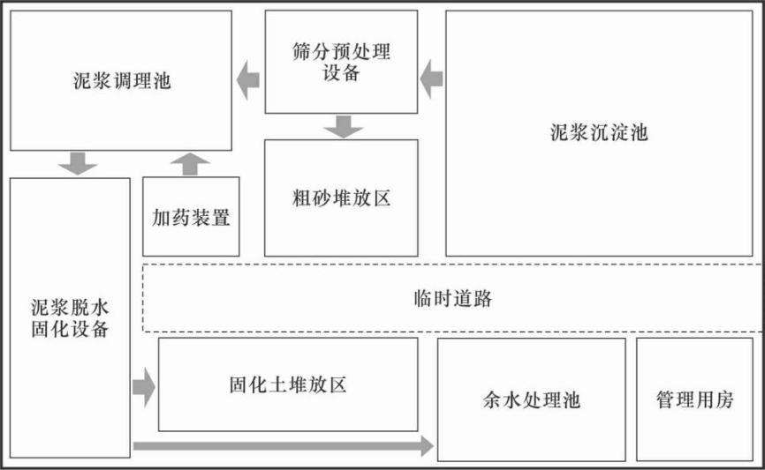
图4.5.1 机械脱水处理工艺固定场地布置示意图
4.5.3 固定式化学固化处理方案场地的一般要求如下：
1 泥浆处置场地一般包括：泥浆堆放池、固化剂拌和区、固化土方临时堆放区、固化剂存放区等环节所需要的区域。
2 各泥浆处置环节所在区域应根据泥浆处置工序依次紧密排列，减少泥浆转运、输送距离，减少场地占地面积，场地布置可参照示意图4.5.3。
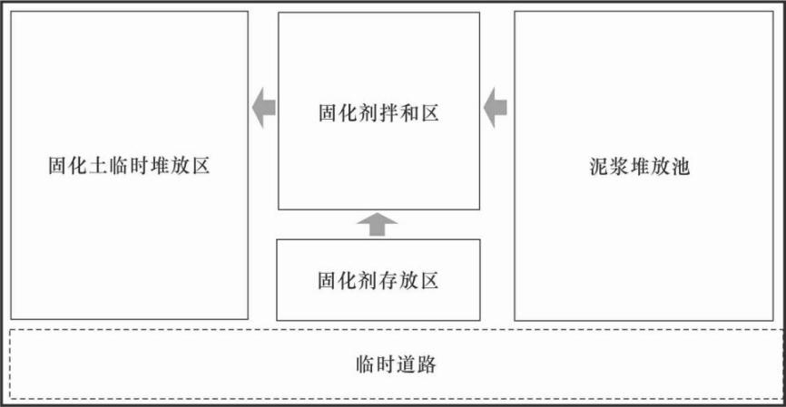
图4.5.3 化学固化处理工艺固定场地布置示意图
4.5.4 固定式土工管袋脱水处理方案场地的一般要求如下：
1 泥浆处理场地一般包括：泥浆沉淀池、加药装置、泥浆调理装置、土工管袋脱水区、尾水处理池等环节所需要的区域。
2 各泥浆处理环节所在区域应根据泥浆处置工序依次紧密排列，减少泥浆转运、输送距离，减少场地占地面积，场地布置可参照示意图4.5.4。
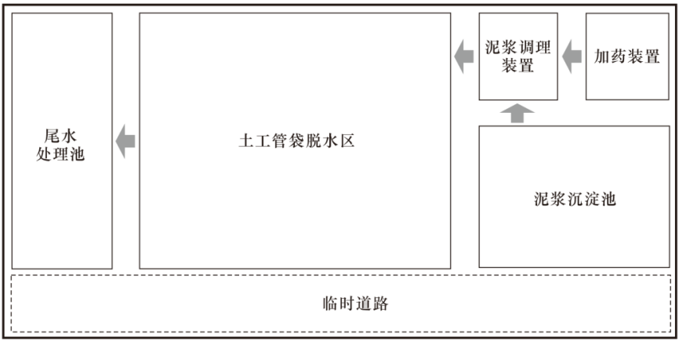
图4.5.4 固定式土工管袋脱水处理方案场地布置示意图
4.5.5 固定式泥浆处理方案场地设置在交通便捷的地点，且场站内的土方临时堆放区有宽敞道路与外界连通，便于土方运输车辆进出。
4.5.6 移动式泥浆处理方案场地一般要求：
1 移动式泥浆处理方案的场地一般包括：移动式泥浆处理设备和脱水后土方临时堆放区等环节所需要的区域，场地布置可参照示意图4.5.6。
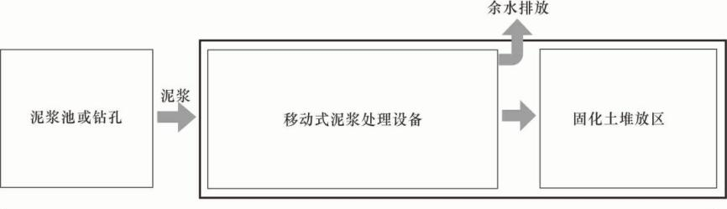
图4.5.6 移动式泥浆处理场地布置示意图
2 单台移动式泥浆处置设备占地面积至少为3m×10m，脱水后土方临时堆放区面积应不小于10m²，土方应及时清运，避免大量堆积。
3 采用移动式泥浆处理方案的场地应平坦无坡度，场地承载力满足移动式泥浆处置设备运输、安装及固化土运输所需的承载力要求。
4 采用移动式泥浆处理方案的场地，应临近施工现场废弃泥浆池、钻孔、地连墙等区域，便于移动式泥浆处理设备从泥浆池抽取并处理泥浆。
5 场地应满足移动式泥浆处理设备用水、用电、余水排放需求。

5 泥浆处理材料、设备与构筑物

5.1 一般规定
5.1.1 应根据废弃泥浆的特性及处理目标，选择合适的调理剂及处理设备。
5.1.2 废弃泥浆调理剂的选择应符合下列规定：
1 调理剂应无毒或具有较低的毒害性，不应对人体、生物与环境造成有害影响。
2 应根据废弃泥浆的特性，选择有利于泥浆固化效果的调理剂。
3 宜根据后续资源化利用方向选择合适的调理剂种类。
5.1.3 废弃泥浆处理设备的选择应符合下列规定：
1 应选用节能、高效的设备，不得选用《高耗能落后机电设备（产品）淘汰目录》中的设备。
2 设备规格型号与泥浆处理量相匹配，满足泥浆处理要求。
3 设备的生产和成品应符合质量标准，并具有相应的产品认证。
4 优先选用具备自动化操作和控制能力的设备，能够实现远程监控和数据采集。
5 设备应具有良好的防腐性能和耐久性，能够在室外长期稳定运行。
5.1.4 常用的废弃泥浆调理剂包括絮凝剂、无机调理剂、固化剂3类，其常见种类和功能可参考表6.1.4。
表5.1.4 泥浆调理剂的种类及功能
调理剂种类 |  | 常见种类 | 功能
絮凝剂 | 有机絮凝剂 | 聚丙烯酰胺 | 泥浆絮凝，形成絮团，促进泥水分离
絮凝剂 | 无机絮凝剂 | 聚合氯化铝、聚合氯化铁 | 泥浆絮凝，形成絮团，促进泥水分离
无机调理剂 |  | 低碱度淤泥固结剂、粉煤灰 | 助滤，提升脱水速度
固化剂 |  | 水泥、生石灰 | 固化淤泥
5.1.5 机械脱水工艺常用的泥浆处理设备包括筛分设备和机械脱水设备，筛分设备常见有滚筒筛和振动筛，机械脱水设备常见有离心脱水机、带式脱水机、板框脱水机，各种设备的原理功能及特征可参考附录B。
5.1.6 化学固化工艺中常用挖掘机进行固化剂拌和，挖掘机可配备泥浆固化搅拌头对泥浆进行强力搅拌，拌和设备可参考图6.1.6。
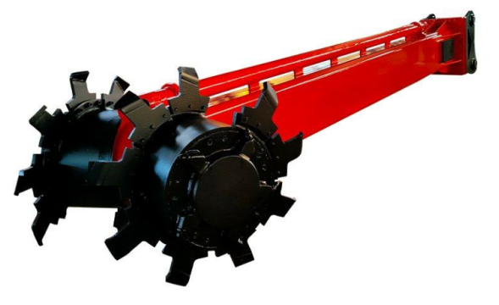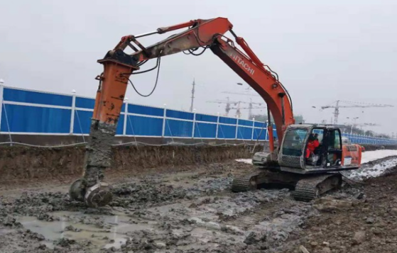
图5.1.6 泥浆固化搅拌设备
5.1.7 沿海地区施工废弃泥浆因含有大量盐分，进行处理时需采用耐盐、耐腐蚀等性质的材料、设备和构筑物。

5.2 材料
5.2.1 絮凝剂
1 泥浆调理用絮凝剂可选择聚丙烯酰胺（PAM）、聚合氯化铝（PAC）及聚合氯化铁（PFC）等。
2 PAM的使用应符合下列规定：
1）选用的PAM产品中有效物含量不低于85%；
2）PAM宜配制成质量浓度为1‰~2‰浓度的溶液再进行使用；
3）PAM溶液在配制时宜采用洁净的自来水，不可采用浑浊的污水，配制过程中需不断搅拌30min以上至PAM完全溶解，不得有絮团、沉淀物等未溶解完全的现象；
4）PAM溶液的配制应采用专用搅拌设备，不应与其他调理剂混用；
5）PAM溶液在配置与储存时，温度宜控制在2℃~55℃，存放时间不宜超过1周。
3 PAC和PFC的使用应符合下列规定：
1）选用的 PAC和PFC产品中有效物含量不宜低于90%；
2）PAC和PFC储存环境温度不宜超过37℃；
3）PAC和PFC宜配制成质量浓度为2%~10%浓度的溶液再进行使用；
4）PAC和PFC溶液在配制时宜采用洁净的自来水，不可采用浑浊的污水，配制过程中需不断搅拌5min以上至完全溶解；
5）PAC和PFC属于腐蚀性物质，避免腐蚀铁质容器，操作人员应配备相应防护措施，注意避免与皮肤和眼睛直接接触。
5.2.2 无机调理剂
1 泥浆调理用助滤剂可选择低碱度淤泥固结剂、粉煤灰、石膏等。
2 低碱度淤泥固结剂的使用应符合下列规定：
1）低碱度淤泥固结剂产品的外观应均一，无结块；
2）低碱度淤泥固结剂应存储于干燥、阴凉的空间，注意防潮；
3）低碱度淤泥固结剂投加时应投撒均匀，避免在淤泥中结块；
4）低碱度淤泥固结剂存在受潮结块现象时严禁使用。
3 粉煤灰的使用应符合下列规定：
1）粉煤灰应经过研磨筛分处理，粒度均一无结块，粒径宜小于100μm；
2）粉煤灰存放期不宜过长，最好不超过3个月；
3）粉煤灰应存储于干燥、阴凉的空间，注意防潮；
4）粉煤灰投加时应投撒均匀，避免在淤泥中结块；
5）从经济成本方面考虑，宜采用Ⅱ级或Ⅲ级粉煤灰。
4 石膏的使用应符合下列规定：
1）石膏应经过研磨筛分处理，粒度均一无结块，粒径宜小于100μm；
2）石膏存放期不宜过长，最好不超过6个月；
3）石膏应存储于干燥、阴凉的空间，注意防潮；
4）石膏投加时应投撒均匀，避免在淤泥中结块。
5.2.3 固化剂
1 泥浆化学固化处置用固化剂可选择水泥、生石灰等无机水硬性胶凝材料。
2 固化剂应能将废弃泥浆直接固化，10%固化剂掺量的固化体，28天强度不低于1 MPa。
3 固化剂的物理指标、工艺指标和重金属含量指标应分别满足表6.2.3-1、6.2.3-2和6.2.3-3的规定。
4 所采用的成品固化剂宜满足《软土固化剂》（CJ/T526-2018）对固化剂的相关规定。
表5.2.3-1 固化剂物理指标
序号 | 项目 | 指标（%）
1 | 细度（80μm方孔筛筛余量） | ≤10
2 | 含水率/% | ≤1
表5.2.3-2 固化剂工艺指标要求
序号 | 项目 |  | 指标
1 | 净浆流动度/mm | 初始 | ≥100
1 | 净浆流动度/mm | 30min | ≥90
1 | 净浆流动度/mm | 60min | ≥80
2 | 初凝时间/min |  | ≥45
注：施工时，如从搅拌到浇筑时间不超过1h，净浆流动度可不作要求。
表5.2.3-3 固化剂重金属含量限值
序号 | 项目 | 限值（mg/kg）
1 | 总铬 | 0.1
2 | 六价铬 | 0.05
3 | 铜（以总Cu计） | 1
4 | 锌（以总Zn计） | 1
5 | 铅（以总Pb计） | 0.05
6 | 镉（以总Cd计） | 0.01
7 | 铍（以总Be计） | 0.0002
8 | 镍（以总Ni计） | 0.05
9 | 砷（以总As计） | 0.05
10 | 锰（以总Mn计） | 0.1
11 | 钼（以总Mo计） | 0.1
12 | 铊（以总Tl计） | 0.0001

5.3 设备
5.3.1 筛分设备
1 泥浆筛分设备常见有滚筒筛和振动筛，滚筒筛适用于泥浆粗筛，可筛分去除泥浆中粒径大于2mm的中粗砂；振动筛适用于泥浆粗筛和细筛，可用于去除粒径大于0.2 mm的细沙。
2 滚筒筛泥浆处理效率主要取决于筛筒直径、长度和筛孔直径参数，设备常见规格及性能参数可参考表5.3.1-1。

表5.3.1-1 滚筒筛常见规格及性能参数
处理效率  (m³/h) | 筛孔直径  (mm) | 筛筒直径  (mm) | 筛筒长度  (mm) | 功率  (kW) | 外形尺寸  (mm)
20~50 | 2~50mm | 1000 | 2000 | 5.5 | 3000×1400×2145
50~100 | 2~50mm | 1000 | 3000 | 5.5 | 3460×1400×2145
80~160 | 2~50mm | 1200 | 2500 | 7.5 | 4146×1600×2680
120~250 | 2~50mm | 1500 | 3000 | 11 | 4460×1900×2820
170~350 | 2~50mm | 1500 | 4500 | 15 | 5960×1900×3080
230~450 | 2~50mm | 1800 | 4800 | 22 | 6500×2300×4000
300~600 | 2~50mm | 2000 | 4500 | 30 | 7500×2500×4000
3 振动筛泥浆处理效率主要取决于筛网面积及筛孔尺寸参数，设备常见规格及性能参数可参考表5.3.1-2。
表5.3.1-2 振动筛常见规格及性能参数
处理效率  (m³/h) | 筛孔直径  (mm) | 筛网面积  (m²) | 电机功率  (kW) | 外形尺寸  (mm)
4~80 | 0.2~50 | 2.34 | 2×1.5 | 2740×1340×1520
8~100 | 0.2~50 | 3 | 2×2.2 | 3140×1440×1680
16~150 | 0.2~50 | 3.6 | 2×2.2 | 3140×1640×1680
40~200 | 0.2~50 | 6 | 2×3.0 | 4140×1940×1790
120~400 | 0.2~50 | 8 | 2×5.5 | 4140×2400×1850
4 滚筒筛使用时应符合下列规定：
1）滚筒筛的筛孔直径需根据泥浆中砂粒粒径和筛分要求进行确定，一般应用于泥浆粗筛，孔径可设置为2~10mm；
2）滚筒筛在入料口和滚筒四周宜设置防护罩，禁止拆卸滚筒筛的防护罩，设备在运转时禁止伸手进入机器内部；
3）滚筒筛筛筒的倾斜角宜设置为5~15°，转速宜设置为10~25 r/min。
5 振动筛使用时应符合下列规定：
1）选用的振动筛应符合《高频直线振动筛》（JB/T 10653-2017）中的相关规定；
2）振动筛的筛孔直径需根据泥浆中砂粒粒径和筛分要求进行确定，一般应用于泥浆细筛，孔径可设置为0.2~2 mm；
3）振动筛的筛面倾角宜设置为5~15°，振动频率宜为10~30Hz，振幅宜为1~10mm。
6 当泥浆中砂石粒径范围较大时，可采用多级筛分设备，即同一筛分设备配备有多个孔径的滤网，或者由多台不同筛分孔径的设备首尾相连形成筛分生产线。
5.3.2 离心脱水机
1 离心脱水机是利用转鼓快速旋转所产生的离心力使泥浆中的固体颗粒和水分离，泥浆处理后固化土含水率为35%~60%，脱水效率高，脱水能力一般。离心脱水机按动力提供方式分为双电机驱动离心脱水机和液压驱动离心脱水机，液压驱动离心脱水机成本较高，双电机驱动离心脱水机应用较为普遍。泥浆处理效率主要取决于转鼓的直径和长度参数，设备常见型号、规格及性能参数可参考表5.3.2。
表5.3.2 卧螺离心机常见规格及性能参数
型号 | 转鼓尺寸  (mm) | 处理效率  (m³/h) | 功率  (主电机+辅助电机，kW) | 外形尺寸  (mm)
LW350 | φ350×1200 | 3~6 | 15+7.5 | 2300×1180×800
LW450 | φ450×2000 | 8~12 | 37+15 | 3400×1550×1000
LW550 | φ550×2000 | 10~15 | 45+18.5 | 3400×1650×1000
LW650 | φ650×2300 | 30~50 | 75+37 | 4230×2080×1350
LW800 | φ800×2750 | 40~65 | 90+45 | 4530×2230×1500
2 离心脱水机使用时应符合下列规定：
1）采用卧螺离心脱水机时，其分离因数宜小于3000g；
2）离心脱水机前宜设置泥浆筛分机，降低含砂量，筛分后泥浆粒径不宜大于8mm；
3）扭矩宜为16%~30%；
4）转鼓转速宜为1600~4000r/min，差转速宜为5~50r/min。
3 离心脱水机的工艺设计应考虑泥浆处理效率、加药调理装置、固化土和尾水排放、控制系统等内容，应符合下列规定：
1）应根据泥浆处理效率要求选择适宜规格的离心脱水机；
2）应根据离心机处理效率配备适宜加药量的加药装置；
3）应考虑泥饼排放及传送系统的布设要求；
4）输送离心液的管道应有一定倾斜，避免使用90°弯管；
5）离心机应配备独立的电控系统。
5.3.3 带式脱水机
1 带式脱水机是利用滤布所产生的压力使泥浆中的固体颗粒和水分离，泥浆处理后固化土含水率为30%~45%，脱水效率较高，脱水能力较好。泥浆处理效率主要取决于滤布宽度和滤带速度参数，设备常见型号、规格及性能参数可参考表5.3.3。
表5.3.3 振动筛常见规格及性能参数
型号 | 滤带宽度  (mm) | 滤带速度  (m/min) | 处理效率  (m³/h) | 功率  (kW) | 外形尺寸  (mm)
DYL1000 | 1000 | 1.5~5.0 | 3~6 | 1.1 | 5150×1826×2650
DYL1500 | 1500 | 1.5~5.0 | 4~10 | 1.5 | 5150×2326×2650
DYL2000 | 2000 | 1.5~5.0 | 6~15 | 2.2 | 5150×2826×2650
DYL2500 | 2500 | 1.5~5.0 | 9~18 | 3 | 5150×3326×2650
DYL3000 | 3000 | 1.5~5.0 | 12~22 | 4 | 5150×3826×2650
DYL3500 | 3500 | 1.5~5.0 | 15~30 | 5 | 6000×4260×2650
2 带式脱水机应符合下列规定：
1）选用的带式脱水机应符合《污泥脱水用带式压滤机》（CJ/T 508—2016）中的相关规定；
2）带式脱水机附属设备应按需配置，合理布置；
3）压榨辑轴宜为S型布置；
4）重力脱水段长度宜为2~4m；
5）滤带规格宜为20~80目，断裂强度不得小于6.0MPa；
6）网带张力应控制在0.3~0.7MPa，宜为0.5MPa；
7）带速宜控制在1.5~5.0m/min范围内；
8）滤带张力宜可调节，宜装配滤带纠偏装置；
9）带式脱水机前宜设置泥浆筛分机，筛分后泥浆粒径不宜大于5mm。
3 带式脱水机的工艺设计应考虑泥浆处理效率、加药系统、进泥泵、滤布冲洗等内容，应符合下列规定：
1）泥浆处理效率应能满足工程需求；
2）加药系统应确保药剂可充分溶解并分散于泥浆中，小型设备加药系统可简化；
3）进泥泵应保持恒定的进泥速率，宜与压滤机主控台相互结合；
4）滤布冲洗装置其冲水量宜占进泥量的50%~100%。
5.3.4 板框脱水机
1 板框脱水机是在密闭压滤室内加压过滤泥浆使其脱去水分，泥浆固化后出泥含水率在25%~35%，脱水效率一般，脱水能力强。泥浆处理效率主要取决于过滤面积参数，设备常见型号、规格及性能参数可参考表5.3.4。

表5.3.4 板框脱水机常见规格及性能参数
型号 | 过滤面积  (m²) | 滤板尺寸  (mm) | 处理效率  (m³/h) | 功率  (kW) | 外形尺寸  (mm)
B50/870 | 50 | 870×870 | 2~5 | 2.2 | 4790×1350×1230
B50/1000 | 50 | 1000×1000 | 2~5 | 4 | 4270×1500×1360
B100/1000 | 100 | 1000×1000 | 5~10 | 4 | 6410×1500×1360
B100/1250 | 100 | 1250×1250 | 5~10 | 5.5 | 5440×1800×1600
B200/1250 | 200 | 1250×1250 | 10~15 | 5.5 | 8200×1800×1600
B200/1500 | 200 | 1500×1500 | 10~15 | 11 | 7140×2200×1820
B250/1250 | 250 | 1250×1250 | 15~20 | 5.5 | 9570×1800×1600
B250/1500 | 250 | 1500×1500 | 15~20 | 11 | 7730×2200×1820
B400/1500 | 400 | 1500×1500 | 20~35 | 11 | 11260×2200×1820
B600/2000 | 600 | 2000×2000 | 30~50 | 15 | 13030×3000×2500
2 板框脱水机使用时应符合下列规定：
1）选用的板框脱水机应符合《厢式压滤机和板框压滤机》（JB/T 4333.1-2005）中的相关规定；
2）板框脱水机泥浆压滤脱水压力宜为0.6~2.0MPa；
3）过滤能力不应小于2kg·DS/(m²·h)；
4）板框压滤机的过滤面积宜为50m²~600m²；
5）应根据泥浆特性优选脱水效率高、耐磨性好的滤布。
3 板框脱水机的工艺设计应考虑的主要因素为平面布置、泥浆调理系统、进料系统、泥饼排放等内容，应符合下列规定：
1）平面布置应综合考虑压滤机尺寸、泥饼外运、板框移动及日常维护所需的空间；
2）泥浆调理系统能够对泥浆进行充分絮凝调理，降低泥浆脱水阻力；
3）进料系统能够提供相匹配的进料速率和稳定的进料压力；
4）泥饼排放宜采用皮带输送机；
5）板框脱水机宜配备独立电控系统对泥浆处理系统进行自动化控制。
5.3.5 移动式泥浆脱水设备
1 移动式泥浆脱水设备是将泥浆筛分设备、泥浆调理设备和机械脱水设备进行集成得到的小型移动式泥浆处理设备，可在施工场地内转运。
2 单台移动式泥浆处置设备泥浆处理效率一般为5~15m³/h，泥浆处理量较大时可配备多台设备同时使用。
3 移动式泥浆脱水设备应模块化、紧凑化设计、一体化设计、占地面积小，可随运输车辆在施工场地内移动。
4 移动式泥浆脱水设备应具备泥浆筛分、泥浆脱水功能，宜具有尾水净化处理等其它功能。
5 移动式泥浆脱水设备的泥浆处理能力应能满足工程需求。
6 移动式泥浆脱水设备的工艺设计应考虑的主要因素为泥浆筛分预处理、泥浆调理系统、泥浆固化处理系统、尾水处理系统等内容，应选配适宜的泥浆筛分预处理装置，去除泥浆中的石块、砂砾。

5.4 构筑物
5.4.1 陆上泥浆池宜整体规划在路线一侧，采用挖掘机开挖，挖好后及时做好泥浆池围护，陆上泥浆池分为沉淀池、储浆池。
5.4.2 水上泥浆池宜采用水上可移动式钢箱体，根据其施工作用分为循环池和沉淀池，由钢板及型钢拼焊而成，每个泥浆容器底部设一个排渣口。当泥浆容器泥浆需要清理时，用泥浆分离器将泥浆分离出来重复利用。沉淀池容积设置一般只考虑浇筑单根桩混凝土时用，平时钻孔过程中所需补充泥浆由循环池供应。
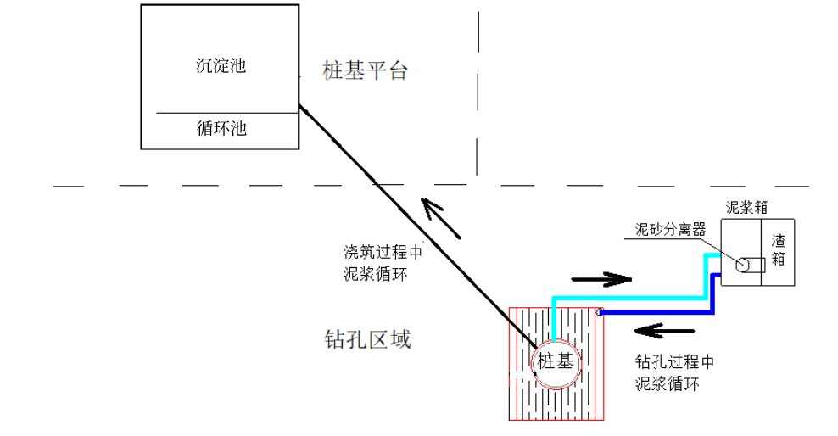
图5.4.1 泥浆池设置示意图

6 固定式泥浆处理

6.1 一般规定
6.1.1 固定式泥浆处理方案按照施工工艺划分为固定式化学固化处理方案、固定式机械脱水处理方案和固定式土工管袋脱水处理方案。
6.1.2 固定式化学固化处理方案是指向废弃泥浆中添加适量的固化剂并拌和均匀，固化剂与泥浆中各组分发生物理、化学作用后形成具有一定强度的固态聚合物，从而固化泥浆的工艺。
6.1.3 固定式机械脱水处理方案是指利用离心分离、带式压滤、板框式压滤等方式脱除泥浆中的水分，固化泥浆的工艺。
6.1.4 固定式土工管袋脱水处理方案是指将废弃泥浆灌入土工管袋内，利用泵送压力和泥浆自重脱除泥浆中的水分，固化泥浆的工艺。
6.1.5 泥浆处理场站土建、设备安装施工完毕后应组织单机试运行和联动试运行，试运行前应编制试运行方案并组织技术交底，所有参与试运行的管理、技术、操作人员经过培训合格后方可上岗。
6.1.6 对于泥浆产生量变化较大的工程，可根据施工计划分期配置，泥浆处理设备，建设时考虑后期预留场地及相关设施。
6.1.7 固定式泥浆处理场站内的沉淀池、尾水处理池上部应设置临边防护栏，并宜采用钢筋网覆盖。

6.2 化学固化施工
6.2.1 泥浆化学固化施工工艺一般包括泥浆收集、固化剂拌合、固化土养护、固化强度检测和外运或就地利用环节，施工工艺流程见图6.2.1。
废弃泥浆收集
固化剂
拌合
固化土
养护
固化强度检测

外运或就地利用
图6.2.1 泥浆化学固化施工工艺流程图
6.2.2 主要生产系统应满足以下要求：
1 泥浆化学固化生产系统一般包括泥浆堆放池，泥浆拌和设备、固化土暂存区及固化剂堆放区。
2 泥浆堆放池用于堆放施工场地内废弃泥浆，泥浆堆放池可设置溢流排水沟，排出泥浆堆放池表层的水分。
3 泥浆拌和设备宜采用配备有泥浆固化搅拌头的挖掘机或者类似功能的强力搅拌设备，保证固化剂拌和均匀。
6.2.3 施工要点
1 泥浆化学固化施工应重点控制固化剂的投加比例、投加方式和反应时间。
2 化学固化施工前应进行泥浆固化小试实验，确定适宜的固化剂种类和投加比例，各种固化剂使用参数可参考表6.2.3。
表6.2.3 各种固化剂使用参考表
固化剂种类 | 适宜掺量 | 养护时间(h) | 固化土pH
水泥 | 1%~10% | >24 | >11
生石灰 | 1%~10% | >24 | >12
HAS固化剂 | 1%~10% | >24 | >10
HEC固化剂 | 1%~10% | >24 | >10
低碱度淤泥固结剂 | 1%~10% | >24 | 6~9
3 固化剂投加方式有干投和湿投两种。干投方式为直接向泥浆中投加粉状固化剂，拌和后固化泥浆；湿投方式为将固化剂溶于水后形成的溶液/浆液，喷洒于泥浆中，再进行搅拌混合，固化泥浆。
4 固化剂拌合时优先采用配备泥浆固化搅拌头的挖掘机对泥浆进行强力搅拌，保证拌合均匀。
5 固化剂拌合宜在四周设有围挡的封闭区域内进行，拌和过程中宜采取一定的抑尘措施，防止粉尘污染。
6 固化剂投加后定期进行抗压强度和含水率的监测，固化时间需根据泥浆固化后达到设计的抗压强度和含水率指标后进行确定。

6.3 机械脱水施工
6.3.1 泥浆机械脱水施工工艺一般包括泥浆预处理、泥浆调理、机械脱水、余水处理和利用、泥饼外运和利用等环节，施工工艺流程见图6.3.1。
废弃泥浆收集
泥浆预处理
余沙
泥浆调理
机械脱水
余水处理
资源化
利用
脱水固化土
外运或资源化利用
调理剂
资源化
利用
图6.3.1 泥浆机械脱水施工工艺流程图
6.3.2 主要生产系统应满足以下要求：
1 泥浆机械脱水施工生产系统一般包括泥浆预处理、泥浆调理、泥浆浓缩、机械脱水和尾水处理等工艺环节。
2 泥浆预处理系统应根据后续处理工艺的需要，选用合适的除杂工艺将泥浆内的垃圾、石块、混凝土块、砂砾等大颗粒杂质予以去除，一般推荐工艺如下：
1）重力沉降：通过重力沉降的原理去除石块、混凝土块、砂砾等质地较重的物质，一般采用平流式沉淀池。施工中推荐采用半地下式钢筋混凝土结构形式和钢结构预制拼装结构形式；对于处理规模较大的泥浆处置场站推荐采用半地下式钢筋混凝土结构，对于处理规模较小的泥浆处置场站推荐采用钢结构预制拼装形式；
2）机械筛除：通过筛分设备去除泥浆中的杂物，主要有滚动筛、振动筛等。施工过程中筛分设备安装主要采用土建施工基础并预埋地脚螺栓后设备吊装就位的方式，设备安装工艺应符合国内相关机电设备安装施工规范和设备厂商的安装说明书。
3 泥浆调理系统通常由加药设备和药剂混合装置组成。药剂混合装置可采用搅拌调理池或管道混合器。加药设备的配药量应与泥浆处置量相匹配。搅拌调理池一般采用半地下式钢筋混凝土池体或钢结构池体，池体中应配备搅拌或均混装置。管道混合器安装于泥浆脱水设备的进料管道中。
4 泥浆调理系统中调理剂的种类和投加量需通过泥浆调理脱水小试实验进行确定，并结合泥浆机械脱水系统运行情况进行调整，各种调理剂使用参数可参考表6.3.2。
表6.3.2 各种固化剂使用参考表
调理剂种类 | 适宜掺量（kg/m³） | 投加方式
聚丙烯酰胺 | 0.1~1 | 配制成溶液后投加，与泥浆反应2~10min
聚合氯化铝 | 0.5~5 | 配制成溶液后投加，与泥浆反应2~10min
聚合氯化铁 | 0.5~5 | 配制成溶液后投加，与泥浆反应2~10min
低碱度淤泥固结剂 | 1~10 | 干粉投加，搅拌均匀
粉煤灰 | 1~10 | 干粉投加，搅拌均匀
5 泥浆调理剂需通过加药设备进行准确投加，大型加药设备采用钢筋混凝土大块基础，预埋设备安装地脚螺栓后吊装就位；小型一体化加药设备直接通过螺栓固定即可。
6 泥浆浓缩工艺环节需按照待处理泥浆浓度选择是否使用，通常泥浆含固率<10%，推荐采用泥浆浓缩池对调理后泥浆进行沉淀浓缩，提高泥浆处置效率；泥浆含固率≥10%，泥浆浓度过高，不建议进行泥浆浓缩，可直接进入机械脱水工艺环节。
7 泥浆浓缩工艺环节常采用钢结构锥形泥浆浓缩罐，现场安装主要采用土建施工基础并预埋地脚螺栓后设备吊装就位的方式，泥浆浓缩罐的规格需满足以下要求：
1）池面多呈圆形，直径一般小于8m，直径与有效水深之比一般不大于3；
2）泥浆浓缩池最小容积宜按泥浆停留时间为0.5~1h进行设计，泥浆停留时间最大不宜超过2h；
3）中心管下口应设喇叭口和反射板，反射板底距泥面至少0.3m；
4）中心管内流速不宜大于30mm/s；
5）锥形污泥斗的斜面倾角一般为55~60°。
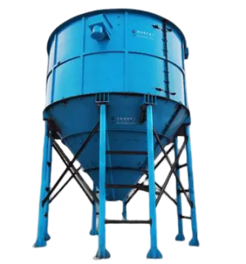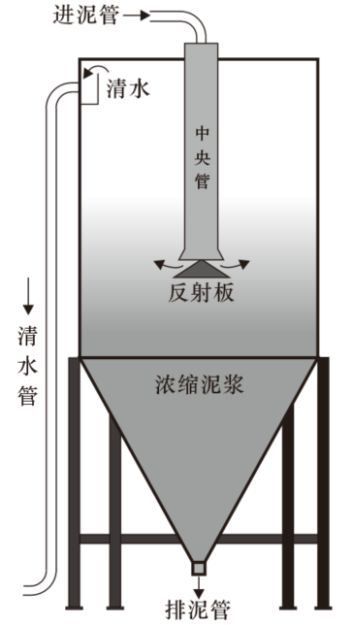
图6.3.2 泥浆浓缩罐照片及结构示意图
8 机械脱水固化工艺环节由进料泵、机械脱水设备组成。机械脱水设备安装前应复核土建基础和预埋，应严格按照设备制造厂商的安装说明书、设计文件、国家相关机电安装规范施工。
9 尾水处理工艺环节应对泥浆尾水水质净化目标采取针对性工艺设计，常采用的净化工艺为多级沉淀、混凝沉淀、磁分离、膜过滤等。
10 废弃泥浆处理后产生的余沙、尾水和泥饼需满足相应的环保要求后方可外运或排放。
11 泥浆处理过程应实施全过程管理，处理后的余沙、尾水、泥饼等材料应可实现资源化利用。
12 泥浆机械脱水施工过程中应对运转设备定期检查、维护及保养，发现问题及时维修。
13 泥浆机械脱水施工生产系统应采用模块化设计，相对独立布置，各系统之间可采用管路或传输带连通。
6.3.3 离心脱水施工要点
1 离心脱水施工工艺流程一般包括泥浆筛分、泥浆调理、离心脱水、余水处理和利用、泥饼外运和利用等环节。
2 泥浆筛分环节应选用合适的筛分设备将泥浆内的石块、砂砾等大颗粒固体予以去除，得到均一、细粒泥浆，避免离心脱水机损坏。
3 离心脱水机为连续进料设备，泥浆调理环节宜采用管道混合器对泥浆进行不间断加药调理。
4 泥浆调理环节需选用合适的调理剂对泥浆进行调理，显著降低泥浆的脱水阻力，提高泥浆脱水固化处理效率。
5 离心脱水机的安装、调试应符合下列规定：
1）离心脱水机与相邻安装的设备及其它装置应有足够的空间，以免机器工作时产生碰撞而使机器受到损坏或出现噪声，同时利于对机器的检修和保养；
2）离心脱水机的基础应采用混凝土结构或钢结构，基础应牢固，有足够承载力和稳定性；
3）离心脱水机安装应保证机体水平，脱水机的水平度允差不大于1/1000；
4）离心脱水机各单元装置的管路、阀的连接应牢固紧密、无渗漏；
5）离心脱水机所有进料管，固体及液体的排出管的接口宜为软管连接，满足因离心脱水机振动而产生各方向的位移；
6）按照设备制造商提供的安装手册进行安装调试，一般包括设备就位、连接管路、电源接线、水平调整、旋转部分平衡调整、润滑系统安装、安全防护设施安装等步骤。
6 离心脱水机的运行应符合下列规定：
1）离心脱水设备带负荷运行前，应空载运转数分钟；
2）应经常检查和观测油箱的油位、轴承的润滑油量、冷却水及油的温度、设备的振动情况、电表读数等；
3）应定期检测和评估泥浆处理设施、设备运行及安全状况，消除安全隐患；
4）进入离心脱水设备的泥浆含水率不宜大于98%，脱水后泥饼含水率宜低于50%；
5）出现异常情况应分析原因，并采取相应的处理措施。
7 离心脱水施工过程中应每天记录泥浆处理量、调理剂投加量、筛分设备和离心脱水设备运行时间、余水处理量、泥饼产量等信息。
8 离心脱水工艺所涉及的土建和设备的建设安装需按规范要求施工，离心机等设备的管理、操作人员需培训合格后方可上岗。
6.3.4 带式脱水处理
1 带式压滤脱水施工工艺流程一般包括泥浆筛分、泥浆调理、带式压滤脱水、余水处理和利用、泥饼外运和利用等环节。
2 泥浆筛分环节应选用合适的筛分设备将泥浆内的石块、砂砾等大颗粒固体予以去除，得到均一、细粒泥浆，避免带式压滤脱水机损坏。
3 带式压滤脱水机为连续进料设备，泥浆调理环节宜采用管道混合器对泥浆进行不间断加药调理。
4 泥浆调理环节需选用合适的调理剂对泥浆进行调理，显著降低泥浆的脱水阻力，提高泥浆脱水固化处理效率。
5 带式脱水机的安装、调试应符合下列规定：
1）带式压滤脱水机的基础宜采用混凝土结构，安装前应对压滤机的基面做好平整，每一个安装基面的水平偏差不宜超出3mm；
2）调整设备的每个棍，使其轴垂直于机架的中心面，各轮轴线不平行度不大于2mm；
3）过滤带安装应准确、顺直；
4）在调试带式压滤脱水机之前，首先需要对安装场地进行严格的环境检查。确保场地地面平整、干燥、整洁，无障碍物，满足设备安装和运行的要求。
6 带式压滤脱水机的运行应符合下列规定：
1）开机前检查油路、气路有无泄漏情况，确保正常后方可开机运行；
2）进入带式压滤机的泥浆含水率不宜大于98%；
3）出现异常情况应分析原因，并采取相应的处理措施。
7 带式压滤脱水施工过程中应每天记录泥浆处理量、调理剂投加量、筛分设备和带式压滤脱水设备运行时间、余水处理量、泥饼产量等信息。
8 带式压滤脱水工艺所涉及的土建和设备的建设安装需按规范要求施工，离心机等设备的管理、操作人员需培训合格后方可上岗。
6.3.5 板框压滤脱水处理
1 板框压滤脱水工艺施工流程主要包括泥浆筛分预处理、泥浆调理、泥浆板框压滤脱水、余水处理等环节。
2 泥浆筛分环节应选用合适的筛分设备将泥浆内的石块、砂砾等大颗粒固体予以去除，得到均一、细粒泥浆，避免板框压滤脱水机损坏。
3 板框压滤脱水机为间断进料设备，泥浆调理环节可采用管道混合器或搅拌池对泥浆加药调理。
4 泥浆调理环节需选用合适的调理剂对泥浆进行调理，显著降低泥浆的脱水阻力，提高泥浆脱水固化处理效率。
5 板框压滤脱水机的安装、调试应符合下列规定：
1）板框压滤脱水机的安装位置应平整、干燥，且易于排水；
2）板框压滤脱水机的基础应采用混凝土结构或钢结构，基础应牢固，有足够承载力和稳定性，以避免设备在运行过程中产生振动或移位；
3）在安装过程中，应注意设备的进料口和出料口方向，以便于后续的进出料操作；
4）板框压滤脱水机在连接进出口时，应注意管道的方向和密封性，确保管道连接紧密，不漏水、不漏气。同时，需要将进出口管道连接到设备的相应位置，以保证设备的正常进出料；
5）在调试液压系统之前，应准备好调试工具和液压元件，并仔细检查各液压元件是否正常工作。
6 板框压滤脱水机的运行应符合下列规定：
1）生产时间不宜超过16h/d，单个循环周期不宜超过1.5h；
2）每日应检查滤板是否有变形或破损，严禁在缺板状况下运行；
3）应定期检查滤布、弹簧、密封圈等易耗件；
4）出现异常情况应分析原因，并采取相应处理措施。
7 板框压滤脱水施工过程中应每天记录泥浆处理量、调理剂投加量、筛分设备和板框压滤脱水设备运行时间、余水处理量、泥饼产量等信息。

6.4 土工管袋脱水施工
6.4.1 泥浆土工管袋脱水施工工艺一般包括泥浆调理、土工管袋脱水、尾水处理和利用、泥饼外运或资源化利用等环节，施工工艺流程见图6.4.1。
废弃泥浆收集
泥浆调理
资源化利用
调理剂
土工管袋脱水
固化土外运或资源化利用
尾水处理
图6.4.1 泥浆土工管袋脱水施工工艺流程图
6.4.2 主要生产系统
1 泥浆土工管袋脱水施工生产系统一般包括泥浆调理设备、土工管袋和尾水处理设施等。
2 泥浆调理设备可以采用泥浆调理池或管道混合器。
3 土工管袋主要由土工布缝制制成，管袋材质需满足GB/T 17690-1999《土工合成材料 塑料扁丝编织土工布》相关要求。
4 土工管袋应有良好的透水性，管袋的等效孔径通常在0.08~0.5mm范围内。为提升。
5 尾水处理设施对土工管袋渗透出的尾水进行处理，针对泥浆尾水水质净化目标采取针对性工艺设计。
6.4.3 施工要点
1 泥浆脱水固化施工前宜选用多种材质及等效孔径的管袋样品进行小试，确定脱水效果最佳的管袋品种及等效孔径。
2 土工管袋脱水平台应先平整压实，脱水平台表面宜摊铺一层砾石、砂子等渗透性良好的材料，增加土工管袋底部的排水通道，提高排水速度。
3 土工管袋脱水平台四周需设置排水沟，及时对脱水尾水进行导排。
4 土工管袋泥浆充填口的直径一般为0.2~0.4m，充填口的袖口长度一般为0.5~1.0m。管袋充填口数量的设置依据经验通常为每间隔15~20m为1个。
5 当土工管袋为多层堆叠时，一般上层管袋需要比下层管袋在长度方向短5~10m，以保证上层管袋在充填过程中的稳定性。
6 土工管袋的最大充填高度是保证土工管袋安全充填的重要参数，土工管袋被充填达到最大充填高度以后就要停止充填，土工管袋经过一段时间的脱水并塌落到稳定的高度后，完成1个充填周期，然后继续开始下一次充填。

7 移动式泥浆处理

7.1 一般规定
7.1.1 移动式泥浆处理装置适用于占地面积小、泥浆产生较为分散、不受地理环境影响的场景。
7.1.2 移动式泥浆处理主要采用移动式泥浆处理装置对废弃泥浆进行机械脱水处理。
7.1.3 移动式泥浆处理配置的设备宜具备较好的智能化水平，通过智能化加药调理系统减少或免除人工加药调理，实现更紧凑的设备布置和高效的调理脱水。
7.1.4 移动式泥浆处理装置宜具有泥浆脱水、尾水处理的功能。
7.1.5 移动式泥浆处理装置应尽量做到设计结构紧凑，占地面积少，动力消耗小，节省投资及日常费用。

7.2 移动式泥浆处理施工
7.2.1 移动式泥浆处理装置的设备工作场地应具有较好的地基承载力，满足设备自由进场、工作及退场的行驶要求。
7.2.2 移动式泥浆处理装置周边应提供2m以上的安全防护距离，避免机械碰撞或机械伤人。
7.2.3 移动式泥浆处理装置运行时应确保筛分单元正常工作，避免堵料。
7.2.4 若移动式泥浆处理装备未配置尾水处理功能，泥浆经装置脱水单元分离出的水，应收集至尾水处理系统进行处理达标后排放或回用。
7.2.5 移动式泥浆处理装置在投入使用后，应对运转设备定期检查、维护及保养，发现问题及时维修。
7.2.6 自动配药机、螺旋输送机、搅拌机、固液混合器、管道混合器等部件应注意加强日常检查、保养。
7.2.7 移动泥浆处理装备在抽取下沉式泥浆池中废弃泥浆处理时，应保持与泥浆池的安全距离，防止对泥浆池造成不利影响。
7.2.8 移动泥浆设备可根据废弃泥浆处理需求及场地情况，采用单机处理、多机协同处理的运行模式，满足不同情况下的泥浆处理要求。

8 资源化利用

8.1 一般规定
8.1.1 泥饼、尾水资源化利用应实施全过程管理，应遵循经济、安全、环保、循环利用的原则。在满足环保和安全要求的基础上，依据技术潜能和技术的成熟度，实施资源化利用，宜采用多种工艺形式进行资源化利用，并遵循优先就地利用的原则。
8.1.2 资源化利用应符合现行行业标准及政策法规的各项有关规定，不满足资源化利用条件的泥饼、尾水，应按照国家相关规定分类收集、单独运输和处置。
8.1.3 泥饼、尾水资源化利用应采用节能、环保、高效的技术装备，可结合泥饼的特点，选用适宜的处理装备。

8.2 泥饼资源化利用
8.2.1 工程回填利用
1 用作回填料原料的固化土，应符合现行国家标准《土的工程分类标准》GB/T 50145中的细粒组和粗粒组，以及低液限的规定，土料中有机质的质量分数不应超过10%。
2 脱水后的固化土制备回填土时需要进行破碎筛分等工艺处理，固化土制备成回填土应满足表9.2.1的指标要求。
表8.2.1 工程回填理化指标及限值
序号 | 理化指标 | 限值
1 | pH值 | 5.5~10
2 | 含水率（%） | ≤40
3 | 有机质含量（g/kg） | ≤50
4 | 7天自由膨胀率（%） | ≤25
5 | CBR（%） | ≥8.0
3 固化土用于工程回填利用时，可采用以下工艺流程进行施工。
工程指标测定
基坑清理
划分作业区
场地压实
分层回填压实
破碎筛分
不同粒径回填土
固化土
指标测定
图8.2.1 固化土工程回填利用工艺流程图
4 工程回填时应划分作业区，采用分区域、分施工段填筑，清除基坑表面垃圾、淤泥及其它杂物，保持基坑平整干净。
5 根据工程回填场地情况和固化土性能选择合适的压实机械，采用压实机械将回填的固化土碾压密实，使回填的固化土压实度系数达到0.9以上，检查基坑深度、水平标高。
6 回填的固化土宜采用交错分层回填，基坑从低到高分成水平层次，逐层向上填筑，填一层碾压一层，在每层回填固化土铺填压实后，检测每层回填固化土的压实度系数和承载力是否达到设计要求，达到设计要求后进行下一层施工，否则进行复碾。
8.2.2 固化土建材利用
1 固化土建材利用包括固化土制备烧结制品和固化土制备非烧结制品。
2 烧结制品包括烧结普通砖、烧结多孔砖（砌块）、烧结保温砖（砌块）、烧结空心砖（砌块）、烧结陶粒（陶砂）等。
3 可直接用于制备烧结制品的固化土，其性质应符合下列规定：
1）含水率小于20%；
2）塑性指数7~18；
3）烧失量7%~15%；
4）级配合格（<0.05mm含量35%~50%，0.05~1.2mm含量20%~ 65%，1.2~2mm<30%）。
4 以泥浆脱水固化土为原料制备的烧结砖和烧结砌块，其性能应分别符合现行国家标准《烧结普通砖》GB/T 5101、《烧结多孔砖和多孔砌块》GB 26538、《烧结保温砖和保温砌块》GB/T 13545和《烧结空心砖和空心砌块》GB/T 13545的有关规定。固化土用于制备烧结砖和烧结砌块时，可采用以下工艺流程。
湿混搅拌
固化土
破碎
干燥脱水
干混搅拌
压制成型
陈化处理
焙烧成砖
脱模干燥
水
粉煤灰、水泥
养护
图8.2.2-1 固化土制备烧结砖和烧结砌块工艺流程图
5 用于制备烧结再生陶粒和陶砂的固化土，其性能指标应符合现行国家标准《黏土陶粒和陶砂》GB 2839的有关规定。固化土用于制备烧结再生陶粒和陶砂时，可采用以下工艺流程。
湿混搅拌
固化土
陶砂
冷却筛分
干混搅拌
造粒处理
陈化处理
陶粒
助燃剂、水
粉煤灰、水泥
焙烧
焙烧
图8.2.2-2 固化土制备烧结再生陶粒和陶砂工艺流程图
6 固化土生产非烧结制品，可包括混凝土实心砖、混凝土多孔砖、混凝土空心砖、普通混凝土小型空心砌块、透水路面砖和透水路面板等。
7 非烧结制品工程应用时，应符合以下规定：
1）用于园林景观道路、非重载道路或广场时，其产品性能应分别符合现行国家标准《混凝土实心砖》GB/T 21144、《非承重混凝土空心砖》GB/T 24492、《普通混凝土小型砌块》GB/T 8239、《透水路面砖和透水路面板》GB/T 25993的有关规定；
2）用于墙体时，其产品性能还应符合现行行业标准《混凝土小型空心砌块建筑技术规程》JGJT 14的有关规定。
8 固化土用于制备非烧结制品时，可采用以下工艺流程。
湿混搅拌
固化土
破碎
干燥脱水
干混搅拌
自然
养护
压力成型
水、外加剂
粉煤灰、水泥
图8.2.2-3 固化土制备非烧结制品工艺流程图
9 对新建非烧结砖砌体，检验和评定砖、砖砌体强度，应按照国家标准《砌体结构设计规范》GB 50003、《砌体结构工程施工质量验收规范》GB 50203、《建筑工程施工质量验收统一标准》GB 50300、《砌体基本力学性能试验方法标准》GB/T 50129和现行行业标准《非烧结砖砌体现场检测技术规程》JGJ/T 371等的有关规定执行。
10 固化土的建材利用应进行专项的方案设计，满足相关规范要求。
8.2.3 固化土土地利用
1 固化土可以用作绿化种植土进行土地利用，当其土质不满足要求时，可通过添加有机肥、生物炭、农作物秸秆粉末等方式改良土壤质地。固化土进行土地利用发酵改良时，可采用以下工艺流程。
二次发酵
固化土
破碎
混合均匀
一次发酵
发酵产物
陈化处理
有机肥、生物炭、农作物秸秆粉末
土地利用
图8.2.3 固化土土地利用发酵改良工艺流程图
2 固化土土地利用时，应控制其中的盐分，避免对植物造成损害。固化土用作绿化种植土后，要求对盐分敏感的植物根系周围土壤的EC值宜小于1.0mS/cm，对某些耐盐植物可以适当放宽到小于2.0mS/cm。
3 固化土土地利用时，其他理化指标应满足表9.2.3-1的要求。
表8.2.3-1 其他理化指标及限值
序号 | 其他理化指标 | 限值
1 | pH | 酸性土壤（pH＜6.5） | 中性和碱性土壤（pH≥6.5）
1 | pH | 6.5~8.5 | 5.5~7.8
2 | 含水率/% | ＜40
4 固化土土地利用时，其养分指标应满足表8.2.3-2的要求。
表8.2.3-2 养分指标及限值
序号 | 养分指标 | 限值
1 | 总养分  [总氮（以N计）+总磷（以P₂O₅计）+总钾（以K₂O计）]（%） | ≥3
2 | 有机物含量/% | ≥25
5 固化土土地利用时，其污染物指标及限值应满足表8.2.3-3的要求。
表8.2.3-3 污染物指标及限值
序号 | 污染物指标 | 限值
序号 | 污染物指标 | 酸性土壤  （pH＜6.5） | 中性和碱性土壤  （pH≥6.5）
1 | 总镉（mg/kg固化土） | ＜5 | ＜20
2 | 总汞（mg/kg固化土） | ＜5 | ＜15
3 | 总铅（mg/kg固化土） | ＜300 | ＜1000
4 | 总铬（mg/kg固化土） | ＜600 | ＜1000
5 | 总砷（mg/kg固化土） | ＜75 | ＜75
6 | 总镍（mg/kg固化土） | ＜100 | ＜200
7 | 总锌（mg/kg固化土） | ＜2000 | ＜4000
8 | 总铜（mg/kg固化土） | ＜800 | ＜1500
9 | 硼（mg/kg固化土） | ＜150 | ＜150
10 | 矿物油（mg/kg固化土） | ＜3000 | ＜3000
11 | 苯并芘（mg/kg固化土） | ＜3 | ＜3
6 考虑防止对地表水和地下水的污染，在坡度较大或地下水水位较高的地点不宜使用固化土，在饮用水水源保护地带谨慎使用固化土。
8.2.4 固化土外运
1 当固化土不具备利用价值、不存在利用需求，或利用的经济效益较差时，应按工程所在地管理规定对固化土进行外运排放。
2 根据固化土的产量和运输距离，合理安排运输车辆的数量。在固化土外运过程中，应减少对环境的污染，可采取覆盖车辆、加装防尘设施、降解污染物等措施。
3 固化土外运应建立固化土运输的管理机制，包括车辆的定期维护检修、司机的培训和考核、运输过程中的监管。

8.3 尾水资源化利用
8.3.1 尾水处理
1 当尾水主要存在pH超标、悬浮物浓度较高等特点，可采用以下工艺流程对尾水进行处理。
泥浆尾水
酸碱调节
砂滤
尾水外排
微滤
混凝土拌合用水
车辆冲洗用水
图8.3.1 尾水处理工艺流程
2 尾水酸碱调节处理一般使用93％～96％的浓硫酸。在处理水量较小的情况下，或有方便的废酸可利用时，也有使用盐酸中和的。当水量及pH值比较稳定时，可以按一定比例连续加酸。当水量及pH值波动时，宜配备自动加药系统。
3 砂滤滤器应按正常情况下的滤速设计，并以检修情况下的强制滤速校核。
4 滤速及滤料组成宜按表9.3.1-1取用，也可根据进水水质、滤后水质要求、砂滤滤器构造等因素，通过试验进行确定。
表8.3.1-1 滤速及滤料组成
滤料种类 | 滤料组成 |  |  | 正常滤速/(m/h) | 强制滤速/(m/h)
滤料种类 | 粒径/mm | 不均匀系数K₈₀ | 厚度/mm | 正常滤速/(m/h) | 强制滤速/(m/h)
单层粗砂滤料 | 石英砂d₁₀=0.8 | ＜2.0 | 700 | 8~10 | 10~12
双层滤料 | 无烟煤d₁₀=1.0 | ＜2.0 | 300~400 | 9~12 | 12~16
双层滤料 | 石英砂d₁₀=0.8 | ＜2.0 | 400 | 9~12 | 12~16
均匀级配粗砂滤料 | 石英砂d₁₀=1.0~1.3 | ＜1.4 | 1200~1500 | 8~10 | 10~12
5 当砂滤滤器采用大阻力配水系统时，其承托层宜按表8.3.1-2采用。
表8.3.1-2 承托层材料、粒径与厚度
层次（自上而下） | 材料 | 粒径/mm | 厚度/mm
1 | 砾石 | 2~4 | 100
2 | 砾石 | 4~8 | 100
3 | 砾石 | 8~16 | 100
4 | 砾石 | 16~32 | 本层顶面应高出配水系统孔眼100
6 微滤膜组件分为内压式中空纤维膜和外压式中空纤维膜两种，膜材质种类包括聚偏氟乙烯（PVDF）、聚乙烯（PE）、聚丙烯（PP）、聚丙烯腈（PAN）、聚氯乙烯（PVC）、聚醚砜（PES）。
7 微滤单元应具备反冲洗、化学清洗等辅助设备，膜孔径0.2μm及以下的微滤膜还应有完整性检测装置。
8 在规定的完整性测试条件下，膜孔径小于或等于0.2μm的膜组件的压力降应不大于0.02MPa，膜孔径大于0.2μm的膜组件应不出现气泡。
8.3.2 混凝土拌合利用
1 尾水用于混凝土拌合用水时，水质应符合表8.3.2的规定。
表8.3.2 混凝土拌合用水水质要求
序号 | 项目 | 指标要求
1 | pH值 | ≥4.5
2 | 不溶物（mg/L） | ≤5000
3 | 可溶物（mg/L） | ≤1000
4 | 氯化物（以Cl⁻计，mg/L） | ≤3500
5 | 硫酸盐（以SO₄²⁻计，mg/L） | ≤2700
2 尾水用于混凝土拌合用水时应与饮用水样进行水泥胶砂强度对比试验，被检验水样配制的水泥胶砂3d和28d强度不应低于饮用水配制的水泥胶砂3d和28d强度的90%。
3 尾水用于混凝土拌合用水时不应有漂浮明显的油脂和泡沫，不应有明显的颜色和异味。
8.3.3 车辆冲洗利用
1 尾水用于车辆冲洗用水时，水质应符合表8.3.3的规定。

表8.3.3 车辆冲洗用水水质要求
序号 | 项目 | 指标要求
1 | pH | 6.0~9.0
2 | 色度,铅钻色度单位 | 15
3 | 嗅 | 无不快感
4 | 浊度/NTU | 5
5 | 五日生化需氧量 (BOD₅) | 10
6 | 氨氮 (mg/L) | 5
7 | 阴离子表面活性剂/(mg/L) | 0.5
8 | 铁/(mg/L) | 0.3
9 | 锰/(mg/L) | 0.1
10 | 溶解性总固体/(mg/L) | 1000（2000）
11 | 溶解氧/(mg/L) | 2
12 | 总余氯/(mg/L) | 1.0
13 | 大肠埃希氏菌 | 无
14 | 氯化物（Cl⁻） | 350
15 | 硫酸盐（SO₄²⁻） | 500
8.3.4 尾水排放
1 当尾水不具备利用价值、不存在利用需求，或利用的经济效益较差时，应按工程所在地管理规定对尾水进行外排。
2 尾水排放应符合环评要求及管理部门相关规定，宜对排放进行计量记录。

9 质量检测与控制

9.1 一般规定
9.1.1 在泥饼、尾水进行资源化利用前，应对泥饼、尾水的成分及其性能进行检测分析。
9.1.2 不满足资源化利用条件得泥饼、尾水，应按国家相关规定分类收集、单独运输和处置。
9.1.3 取样得泥饼、尾水应具有一定得代表性，当固化土、尾水成分及其性能变化较大时，应分别进行取样检测。
9.1.4 应根据泥饼、尾水的特点、种类选择适宜的检测技术，并根据分析结果选择适宜的资源化利用方案。
9.1.5 泥饼、尾水的外运应符合城市管理规定严格审验外运单位的资质，登记外运的具体数量和详细去向。

9.2 泥饼检测与分析
9.2.1 取样方法
1 泥饼取样方法应符合HJ/T 166的规定，污染物浸出液的制备应符合HJ/T 299的规定。
2 取样应采用多点取样混合的方法，样品应具有可操作性，且重复性好，样品质量不小于2kg。
9.2.2 检测分析方法
1 泥饼的基本指标、工程力学指标、主要污染物指标及再利用指标可按表9.2.2进行检测分析。
表9.2.2 泥饼指标检测分析方法
序号 | 指标 | 分析方法 | 方法来源
1 | 含水率 | 含水率的测定 重量法 | CJ/T 221
2 | pH值 | 酸碱度试验 | JTG E40
3 | 承载比 | 承载比(CBR)试验 | JTG E40
4 | 自由膨胀率 | 自由膨胀率试验 | JTG E40
5 | 铜（以总铜计） | 土壤质量 铜、锌的测定 火焰原子吸收分光光度法 | GB/T 17138
5 | 铜（以总铜计） | 水质 铜、锌、铅、镉的测定 原子吸收分光光度法 | GB 7475
6 | 锌（以总锌计） | 土壤质量 铜、锌的测定 火焰原子吸收分光光度法 | GB/T 17138
6 | 锌（以总锌计） | 水质 铜、锌、铅、镉的测定 原子吸收分光光度法 | GB 7475
6 | 锌（以总锌计） | 水质 锌的测定 双硫腙分光光度法 | GB 7472
7 | 镉（以总镉计） | 土壤质量 铅、镉的测定 石墨炉原子吸收分光光度法 | GB/T 17141
7 | 镉（以总镉计） | 水质 铜、锌、铅、镉的测定 原子吸收分光光度法 | GB 7475
8 | 铅（以总铅计） | 土壤质量 铅、镉的测定 石墨炉原子吸收分光光度法 | GB/T 17141
8 | 铅（以总铅计） | 水质 铜、锌、铅、镉的测定 原子吸收分光光度法 | GB 7475
9 | 总铬 | 土壤 总铬的测定 火焰原子吸收分光光度法 | HJ 491
9 | 总铬 | 固体废物 总铬的测定 二苯碳酰二肼分光光度法 | GB/T 15555.5
9 | 总铬 | 高锰酸钾氧化-二苯碳酰二肼分光光度法 | GB 7466
10 | 铬（六价） | 固体废物 六价铬的测定 二苯碳酰二肼分光光度法 | GB/T 15555.4
10 | 铬（六价） | 水质 六价铬的测定 二苯碳酰二肼分光光度法 | GB 7467
10 | 铬（六价） | 固体废物 六价铬的测定 碱消解/火焰原子吸收分光光度法 | HJ 687
11 | 汞（以总汞计） | 土壤质量 总汞的测定 冷原子吸收分光光度法 | GB/T 17136
11 | 汞（以总汞计） | 土壤和沉积物 汞、砷、硒、铋、锑的测定 微波消解/原子荧光法 | HJ 680
12 | 镍（以总镍计） | 土壤质量 镍的测定 火焰原子吸收分光光度法 | GB/T 17139
12 | 镍（以总镍计） | 水质 镍的测定 火焰原子吸收分光光度法 | GB 11912
13 | 砷（以总砷计） | 土壤质量 总砷的测定 硼氢化钾-硝酸银分光光度法 | GB/T 17135
13 | 砷（以总砷计） | 水质 总砷的测定 二乙基二硫代氨基甲酸银分光光度法 | GB 7485
13 | 砷（以总砷计） | 土壤和沉积物 汞、砷、硒、铋、锑的测定 微波消解/原子荧光法 | HJ 680
14 | 无机氟化物（不含氟化钙） | 水质 氟化物的测定 离子选择电极法 | GB 7484
14 | 无机氟化物（不含氟化钙） | 水质 无机阴离子的测定 离子色谱法 | HJ 84
15 | 氰化物（以CN计） | 土壤 氰化物和总氰化物的测定 分光光度法 | HJ 745
16 | 矿物油 | 红外分光光度法 | CJ/T 221
16 | 矿物油 | 紫外分光光度法 | CJ/T 221
17 | 多氯联苯 | 气相色谱法 | GB 13015
17 | 多氯联苯 | 土壤和沉积物 多氯联苯的测定 气相色谱-质谱法 | HJ 743
18 | 挥发酚 | 蒸馏后4-氨基安替比林分光光度法 | CJ/T 221
19 | 有机质含量 | 重量法 | CJ/T 221
20 | 粪大肠菌群 | 发酵法 | GB 7959

9.3 尾水检测与分析
9.3.1 取样方法
1 尾水水质取样应在泥浆脱水处理工艺末端排放口。
2 尾水采样检测频率不应低于表9.3.1规定的频率。
表9.3.1 尾水采样检测频率
序号 | 项目 | 采样检测频率
1 | pH | 每日1次
2 | 色度,铅钻色度单位 | 每日1次
3 | 嗅 | 每日1次
4 | 浊度 | 每日1次
5 | 五日生化需氧量 | 每周1次
6 | 氨氮 | 每周1次
7 | 阴离子表面活性剂 | 每周1次
8 | 铁 | 每周1次
9 | 锰 | 每周1次
10 | 溶解性总固体 | 每周1次
11 | 溶解氧 | 每日1次
12 | 总余氯 | 每日1次
13 | 大肠埃希氏菌 | 每周1次
14 | 氯化物（Cl⁻） | 每周1次
15 | 硫酸盐（SO₄²⁻） | 每周1次
3 取样方法应符合GB 8978的规定。
9.3.2 检测分析方法
1 尾水的相关指标可按表9.3.2进行检测分析。
表9.3.2 尾水指标检测分析方法
序号 | 指标 | 分析方法 | 方法来源
1 | pH值 | 玻璃电极法 | GB 6920
2 | 色度 | 稀释倍数法 | GB 11903
3 | 悬浮物 | 重量法 | GB 11901
4 | 生化需氧量 | 稀释与接种法 | GB 7488
5 | 化学需氧量 | 重铬酸钾法 | GB 11914
6 | 石油类 | 红外光度法 | GB/T 16488

附录A 泥浆处理工艺流程
废弃泥浆
泥浆沉淀池
泥浆拌和设备
固化剂
固化土
养护
检测合格
外运
- 化学固化处理工艺流程图
废弃泥浆
泥浆沉淀池
筛分
设备
泥浆调理池
余砂
调理剂
加药
装置
泥浆浓缩罐
机械脱水设备
尾水
尾水处理设施
固化土
资源化利用
资源化利用
资源化利用
- 机械脱水处理工艺流程图
废弃泥浆
泥浆
沉淀池
泥浆调理设备
调理剂
加药
装置
土工管袋
尾水
尾水处理设施
固化土
资源化利用
资源化利用
- 土工管袋脱水处理工艺流程图
图A.0.1 泥浆处理工艺流程图
废弃泥浆
泥浆堆放池
机械
脱水
泥饼
尾水
工程回填
建材利用
土地利用
混凝土拌和用水
车辆冲洗用水
分析检测
图A.0.2 泥浆资源化利用工艺流程图

附录B 泥浆脱水设备对照表
参照固定式泥浆处理方案的场地布设要求及泥浆机械脱水施工工艺流程，选定以下主要设备及配套设施。
表B.0.1 泥浆处理设备种类及功能
设备种类 |  | 设备照片 | 作用原理及效果 | 特征
筛分设备 | 滚筒筛 | 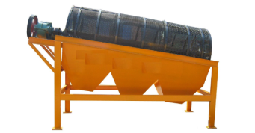 | 泥浆在滚筒筛网中翻转与滚动，细粒泥浆透过筛网汇集排出，大颗粒砂石经滚筒尾部的排料口排出 | 筛分效率高，易于维护，筛分精度较低，适用于粗筛
筛分设备 | 振动筛 | 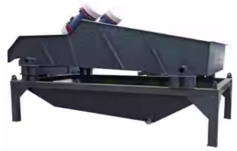 | 在机械振动作用下筛网连续筛分去除泥浆中大粒径的石块和砂砾，得到细粒均一泥浆 | 筛分效率高，筛分精度高，适用于细筛，但是运行噪音较大
机械脱水设备 | 离心脱水机 | 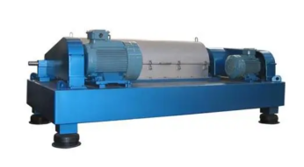 | 利用快速旋转所产生的离心力使泥浆中的固体颗粒和水分离，实现泥浆脱水固化 | 占地面积小，能连续运行，脱水能力一般，出泥含水率在35%~60%，噪音大，电耗高
机械脱水设备 | 带式脱水机 | 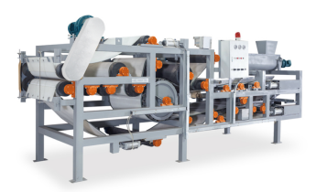 | 利用滚轴挤压带状滤布包裹的泥浆使其脱去水分，实现泥浆脱水固化 | 占地面积较大，能连续运行，脱水能力较好，出泥含水率在30%~45%，耗能少
机械脱水设备 | 板框脱水机 | 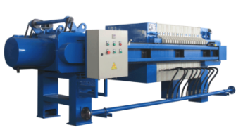 | 在密闭压滤室内加压过滤泥浆使其脱去水分，实现泥浆脱水固化 | 占地面积较大，间歇运行，脱水能力强，出泥含水率在25%~35%，耗能少

附录C 泥浆性能指标及检测方法
表C.0.1 泥浆性能指标及检测方法
检测类别 | 检测指标 | 检验方法
常规指标 | 含砂率 | 洗砂瓶/含砂量测定仪测定
常规指标 | 粘度 | 漏斗粘度计测定
常规指标 | 密度 | 泥浆比重计测定
常规指标 | 胶体率 | 量筒沉降法测定
常规指标 | 含水率 | 烘干重量法
常规指标 | pH | pH计/pH试纸测定
常规指标 | 沉降特性 | 量筒沉降法
常规指标 | 失水量 | 泥浆失水量仪测定
非常规指标 | 有机质含量 | 灼烧法
非常规指标 | 污泥比阻 | 污泥比阻测定仪测定
非常规指标 | 毛细吸水时间 | 毛细吸水时间测定仪测定
非常规指标 | 粒度分布 | 激光粒度仪测定

本导则用词用语说明
1 本导则执行严格程度的用词，采用下列写法：
1）表示很严格，非这样做不可的用词：正面词采用“必须”，反面词采用“严禁”;
2）表示严格，在正常情况下均应这样做的用词：正面词采用“应”，反面词采用“不应”，或“不得”;
3）表示允许稍有选择，在条件许可时，首先应这样做的用词，正面词采用“宜”，
反面词采用“不宜”；
4）表示有选择，在一定条件下可以这样做的用词，正面词采用“可”。

2 引用标准的用语采用下列写法：
1）在标准总则中表述与相关标准的关系时，采用“除应符合本导则的规定外，尚应符合国家和行业现行有关强制性标准的规定”。
2）在标准条文及其它规定中，当引用的标准为国家标准和行业标准时，表述为“应符合《 × × × × × × 》（ × × × ）的有关规定”。
3） 当引用本标准中的其它规定时，表述为“应符合本导则第 × 章的有关规定”、“应符合本导则第 ×. × 节的有关规定”、“应符合本导则第 ×. ×. × 条的有关规定”或
“应按本导则第 ×. ×. × 条的有关规定执行。

